Tarte aux pommes de Thierry Marx - Tarte "Maitre" Pons
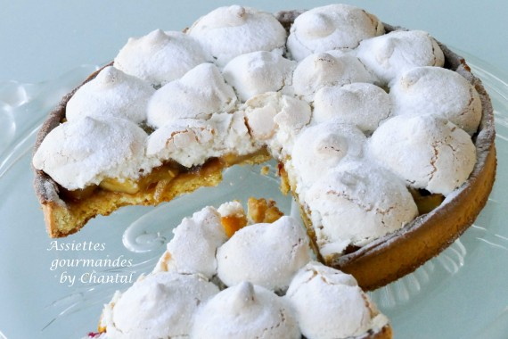
Ingrédients (pour 8 personnes):
1 kg de pommes, 20 g de raisins de Corinthe (j'ai remplacé par des cranberries), 30 g de beurre, 70 g de sucre, 1 cc de miel, 10 g de rhum.
Pâte sablée: 250 g de farine, 150 g de beurre, 100 g de sucre, 2 jaunes d'oeufs, 1 gousse de vanille, une pincée de sel
Appareil à macaron : 2 blancs d'oeufs, 50 g de sucre en poudre, 50 g de sucre glace, 50 g de poudre d'amande
Préparation:
Préparer la pâte sablée:
Mélanger le beurre pommade, le sucre en poudre et le sel dans le bol du KitchenAid. Ajouter les oeufs, la farine et la vanille grattée.
Mélanger rapidement , une pâte sablée trop travaillée devient vite cassante.
Débarrasser et rassembler en boule ; étaler entre 2 feuilles de papier cuisson. Découper le fond de tarte et prédécouper des bandes pour le pourtour; passer éventuellement au congélateur pour faciliter le fonçage. Piquer à la fourchette et cuire à blanc 20 à 25 minutes à 180 °C.
Peler les pommes et les couper en petits morceaux; faire fondre le beurre dans une poêle et faire sauter les pommes à feu vif. Ajouter le sucre et le miel, flamber avec le rhum.
Répartir la compotée de pommes sur le fond de tarte.
Préparer l'appareil à macarons: monter les blancs en neige en incorporant le sucre en 3 fois.
Tamiser la poudre d'amande et le sucre glace. Mélanger les 2 appareils. Mettre dans une poche à douille et pocher sur la tarte (c'était un peu limite en quantité pour tout recouvrir, je ferai un peu plus d'appareil la prochaine fois...).
Saupoudrer de sucre glace et enfourner 15 à 20 minutes à 180 °C.
www.assiettesgourmandes.fr

